Use Case Template
Vak : MM Systems
Opdracht : 'Ganzenbord'
Groep : Kevin Heyvaert en Joris Huybrechts

Voor het project van MM systems gaan we een game ontwerpen op basis van een bordspel dat algemeen gekend is. Deze gaan we implementeren in een Windows Phone applicatie die data verzend/ontvangt van een database in the cloud. (Windows Azure).

Hieronder hebben wij een paar voorbeelden van bordspellen die we kunnen gaan ontwikkelen in een Windows Phone applicatie :
- Mens erger je niet
- Ganzenbord
- Cluedo
- Monopoly
- Levensweg

Uit de lijst hierboven gaan we een spel kiezen en daar gaan we een Windows Phone applicatie voor schrijven. Hieronder gaan wij al 'standaard' Use Case's opnoemen en verder uitleggen. Wanneer we de uiteindelijke applicatie weten, gaan we onderstaande use cases uitbreiden en aanvullen.
Eerst gaan we bepalen hoe we spelers aan de applicatie kunnen laten meedoen.
Use Case ID: | 1
Use Case Name: | Inloggen op spel
Priority | 2
Description: | Inloggen met username + password op spel. Username met bijhorend paswoord wordt gecontroleerd met de data die per speler in de data base staat.
Trigger: | The need for playing a bord game
Preconditions: | Internetconnectie + gebruiker zit in de database
Postconditions: | Ingelogd op de applicatie
Normal Flow:
Exceptions: | Geen internetverbinding / verbinding met database / user bestaat niet

Alternatieve flow

A. Wat als username/password combination incorect is

1. System validation of the username/password combination fails due to incorrect entry.

2. Systems asks the user to re-enter the username/password combination.

3. Go back to basic flow met ID nummer 1.

B. Gebruiker bestaat niet in de database

1. System validation finds that the user record does not exist in the database.

2. Systems alerts the user that their record does not exist.

3. Go back to basic flow met ID nummer 1.

Use Case ID: | 2
Use Case Name: | Zien van speloverzicht
Priority | 1

Description: | UI : zien van het bordspel op scherm : uitvergroot en in detail + alle andere spelers zien (positie)
Trigger: | The need for playing a bord game
Preconditions: | Inloggen op de applicatie + verbinding met de database
Postconditions: | Spelen van het bordspel met meerdere spelers + het spel volgen
Normal Flow:
Exceptions: | Geen internetverbinding of geen verbinding met database

Voor verder in detail te gaan van het bordspel, hebben we gedacht om het "bord" in stukken (vierkanten) te verdelen en elk een chronologisch nummer te geven. Want in een bordspel wordt meestal een cyclus doorlopen in 1 richting. Dus zo kan men beter de volgende stap op het scherm tonen. Het is eigenlijk bijhouden van plaatsen in een stijgende lijn. Want anders is het onmogelijk om het (volledige) spel te volgen op een klein scherm van een smartphone.

Use Case ID: | 3
Use Case Name: | Eigen zet doen
Priority | 1

Description: | Speler kan dobbelen op zijn beurt en kan een zet doen
Trigger: | Vorige speler heeft zijn beurt afgerond
Preconditions: | Verbinding met database + beurt van de speler
Postconditions: | Speler heeft zijn zet gedaan : bijhorende acties bij die zet worden gedaan ( pion kwijt, plaatsen terug gezet,...) + beurt aan volgende speler
Normal Flow:
Exceptions: | Geen internetverbinding of geen verbinding met database

Voor het 'soepele' verloop van het spel op de Windows Phone, gaan we moeten bepalen hoe we de data naar de database gaan pushen en hoeveel keren we data gaan vragen aan de database. We moeten data krijgen om te zien wat de andere spelers hebben gedaan in het spel. En voor een snel (en soepel) verloop, gaan we dat vragen op bepaalde tijdstippen of bij bepaalde handelingen ( vb : bij maken van zet van een andere speler)

Use Case ID: | 4
Use Case Name: | Zetten van andere spelers zien en binnenkrijgen
Priority | 1

Description: | Zien wie aan de beurt is + wat voor zet ze hebben gedaan
Trigger: | Eigen beurt is verlopen
Preconditions: | Eigen beurt is verlopen en zet is naar data base gepusht
Postconditions: | Zien wat het verdere spelverloop is + eigen beurt
Normal Flow:
Exceptions: | Geen connectie met de data base

Hier gaan we bepalen wat we gaan doen als men het einde van het spel bereikt of klaar is met spelen.

Use Case ID: | 5
Use Case Name: | Einde spel aangeven + 'score's' van tegenspelers
Priority | 2

Description: | Einde van spel tonen met winnaar en verliezers ( met bijhorende eindplaatsen en aantal zetten?)
Trigger: | Einde van spel of dichste bij einde
Preconditions: | Spel is bijna uitgespeeld
Postconditions: | Spel afsluiten + winnaar en verliezers tonen (met bijhorende plaatsen) + (Win/verlies bijhouden in database)
Normal Flow:
Exceptions: | Geen internetverbinding of geen verbinding met database

We kunnen misschien ook de score van de verschillende spelers laten zien in een aparte pagina van de applicatie. We pullen de data per speler en laten die zien in een lijst : Van hoge score naar lage score.

Use Case ID: | 6
Use Case Name: | Tonen van score lijst
Priority | 4

Description: | Tonen van spelers en hun aantal win/verlies tonen in lijst
Trigger: | Einde van spel of aparte pagina/toets in applicatie
Preconditions: | Klikken op pagina 'score list' + internetconnectie met database
Postconditions: | Tonen van 'scores' per speler
Normal Flow:
Exceptions: | Geen internetverbinding of geen verbinding met database

Use Case ID: | 7
Use Case Name: | Exit
Priority | 1

Description: | Gebruiker kan het spel verlaten met exit button
Trigger: | Indrukken van 'exit' toets
Preconditions: | Speler is ingelogd
Postconditions: | Speler is niet meer ingelogd
Normal Flow:
Exceptions:

Use Case ID: | 8
Use Case Name: | Dobbelsteen gooien
Priority | 1

Description: | Spel vraagt om dobbelsteen te gooien en speler kan gooien.
Trigger: | Indrukken van 'gooi' knop
Preconditions: | Speler is aan de beurt
Postconditions: | Speler krijgt een nummer tussen 1-6 of 2-12
Normal Flow:
Exceptions: | Speler krijgt geen nummer / server heeft geen nummer opgeslagen

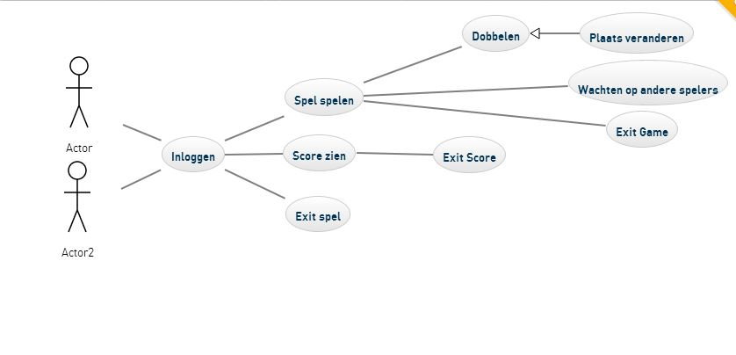
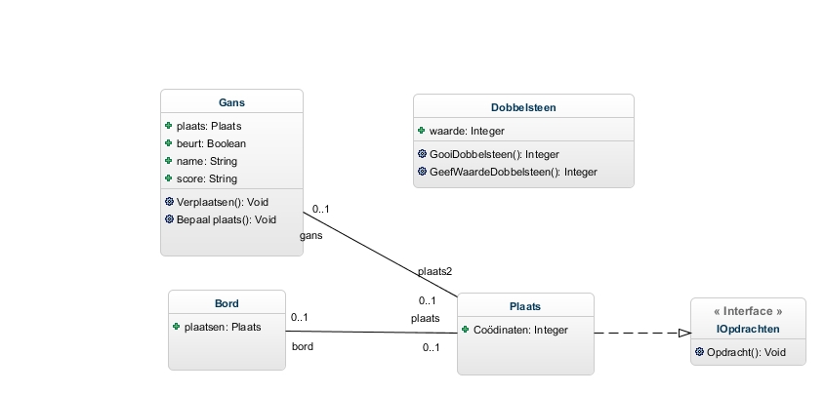

Technische details Ganzenbord

- Aantal spelers : max 4?
- 63 vakjes op bord
- 1 of 2 dobbelstenen?

Aanmelden met username en passwoord (=controleren)

Een gooi knop hebben ( genereerd automatisch 1 of 2 dobbelstenen) --> pion wordt aantal plaatsen vooruit gezet.

Bepaalde plaatsen op het bord hebben speciale eigenschappen (zie Spelregels Ganzenbord.docx :
- vooruit gaan
- achteruit gaan
- vast blijven zitten
- beurt overslaan
--> tonen op scherm (messagebox?)

--> Spelbord verdelen in vakjes (coordinaten) zodat men de pionnen er kan op plaatsen.

Bord opgedeeld in grids. Elke grid krijgt een nummer (ID) en de grid.rows en grid.colums.

Speler heeft plaatsvariabele en een gridplaats row/column en spelerID (1,2,3,4)
Gans (speler) bind op gridplaats.

Na elke zet --> naar volgende speler gaan + data pushen naar database

Als spel gedaan is (om het eerste op vakje 63 geraken!) :
- Winnaar tonen en verliezers ( in lijst met plaatsen : 1ste , 2de, ...)
- Alle data van spelers in score lijst steken : win/verlies score??

(Spelerslobby) ?

